村(里)簡易疏散避難圖繪製規範
附件1
內政部100年8月25日內授消字第1000825275號函

壹、目的

提供民眾瞭解居家周邊避難處所，並認識自我生活環境及災害風險，俾於獲得災害預警訊息時，能自行循安全方向，前往收容場所避難，確保生命安全。

貳、使用方式
由各鄉(鎮、市、區)公所或村(里)長發送地圖至各家戶使用，並置於網站供民眾下載查詢，以利發生災害時，能迅速疏散避難危險地區之居民。

參、繪製步驟

一、利用Google電子地圖
(一)首先到「Google」網站搜尋所需區域之街道圖，作為主體圖。
(二)按下電腦鍵盤「PrintScreen」鍵，貼至「村(里)簡易疏散避難圖.ppt」，並調整成所需大小。
(三)於主體圖上標示出「避難處所」及「疏散避難方向」等圖資所需資訊，繪製時，需注意引導之方向，應避免經過易淹水、土石流、土崩等災害潛勢地區。
(四)再編輯該圖之標題、防災資訊及圖例。
(五)最後，「儲存」，完成，「輸出」。

二、注意事項：
(一)全臺各縣(市)土石流潛勢溪流區域，可至行政院農業委員會水土保持局「土石流防災資訊網」查詢(http://246.swcb.gov.tw)。
(二)直升機起降地點，請至內政部空中勤務總隊網站查詢(http://www.nasc.gov.tw)。
(三)本地圖對於居住在易致災區(水災、土石流)周邊之居民，註記「災害警告標示設置點」，主要於災時提供「疏散避難方向」至避難處所；民眾進行避難時，仍應依災情狀況選擇安全之避難路線。

肆、地圖內容

一、地圖標題及編號
(一)地圖標題
○○縣(市）○○鄉(鎮、市、區）○○村(里)簡易疏散避難圖。
(二)地圖編號
- 由縣(市)英文縮寫與數字編號共計3組組成，第1組英文代碼表示「縣(市)」(詳下表)，第2組三碼數字代表「鄉(鎮、市、區）」，第3組三碼數字代表「村（里，含部落）」。
- 第2、3組數字編碼由縣(市)政府統一律定審閱後使用，以避免編碼重複，並利於未來調閱查詢。
- 考量同一村(里，含部落)之地圖可能會有2張以上之情況，請於三組編碼後之最末端加註（1/n）表示：n代表張數，第一張為1/n、第2張為2/n、第3張為3/n…第n張為n/n。
- 範例：以臺中市為例，假設臺中市律定東區的代碼為001，在村里層級東區東南里的代碼為006，整個里需要兩張圖才能涵蓋，該里編號則為：TCC-001-006（1/2）及TCC-001-006（2/2）
各縣(市)編號代碼表
縣(市) | 英文縮寫 | 縣(市) | 英文縮寫 | 縣(市) | 英文縮寫
基隆市 | KLC | 彰化縣 | CHH | 宜蘭縣 | ILH
臺北市 | TPC | 雲林縣 | YLH | 花蓮縣 | HLH
新北市 | NTPC | 南投縣 | NTC | 臺東縣 | TTH
桃園縣 | TYH | 嘉義市 | CIC | 連江縣 | LCC
新竹市 | HCT | 嘉義縣 | CIH | 金門縣 | KMC
新竹縣 | HCH | 臺南市 | TNH | 澎湖縣 | PHC
苗栗縣 | MLH | 高雄市 | KHC
臺中市 | TCC | 屏東縣 | PTH
（資料來源：內政部地政司-臺灣地區鄉鎮市區級以上行政區域名稱中英對照）

二、主體圖
主體圖為本地圖之主要內容，採用Google地圖作為底圖，索尋所需村(里)區域之街道圖，標示避難收容處所，提供民眾疏散避難方向之參考。

三、防災資訊
(一)村(里)基本資料：包括總人口數。
(二)災害通報單位：通報單位名稱、電話。
(三)防災資訊網站：如經濟部(水利署)、農委會(水保局)、交通部(公路總局)等防災資訊網，以利居民查詢最新災害情資。
(四)避難處所：處所（建築物）名稱、地址、面積、可容納人數與管理人電話。
(五)相關資訊：如直昇機起降點等資訊，由各地方政府依需求彈性增列。
(六)製圖單位與日期。

四、圖例

本地圖之圖例，可分「道路」、「防災」、「設施」與「特定災害圖例」等4部分，可依據各村（里）實際需求，引用所需使用之圖例。
類別 | 圖例
道路 |  |  | 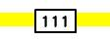 | 
道路 | 國道 | 省道 | 縣道 | 快速道路
防災 |  |  | 
防災 | 災害影響範圍 | 疏散避難方向 | 災害警告標誌設置點
設施 |  |  | 
設施 | 室內避難處所 | 室外避難處所 | 直昇機起降點
特定災害圖例
特定災害圖例 | 地震斷層帶 | 土石流潛勢溪流

伍、附錄
一、附件1-1~1-2 村(里)簡易疏散避難圖製作內容與格式
二、附件2-1~2-3 村(里)簡易疏散避難圖(範例)

附件1-1 村(里)簡易疏散避難圖製作內容與格式（直式）
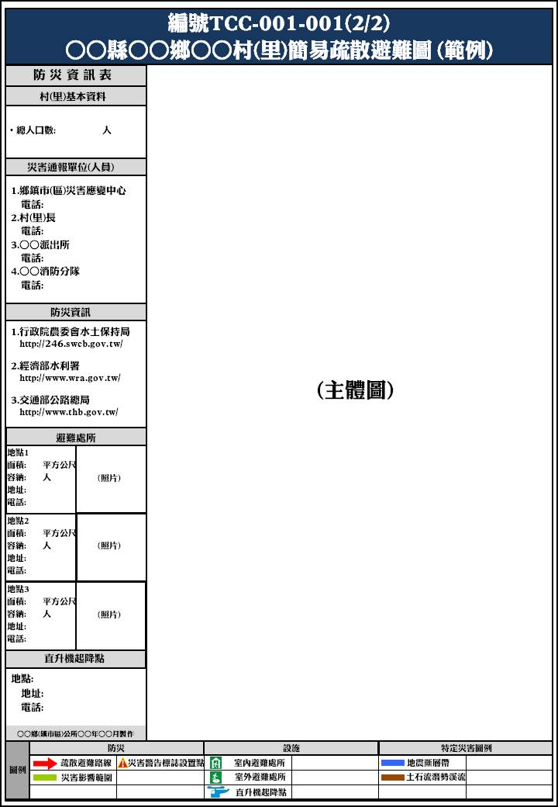
附件1-2 村(里)簡易疏散避難圖製作內容與格式（橫式）
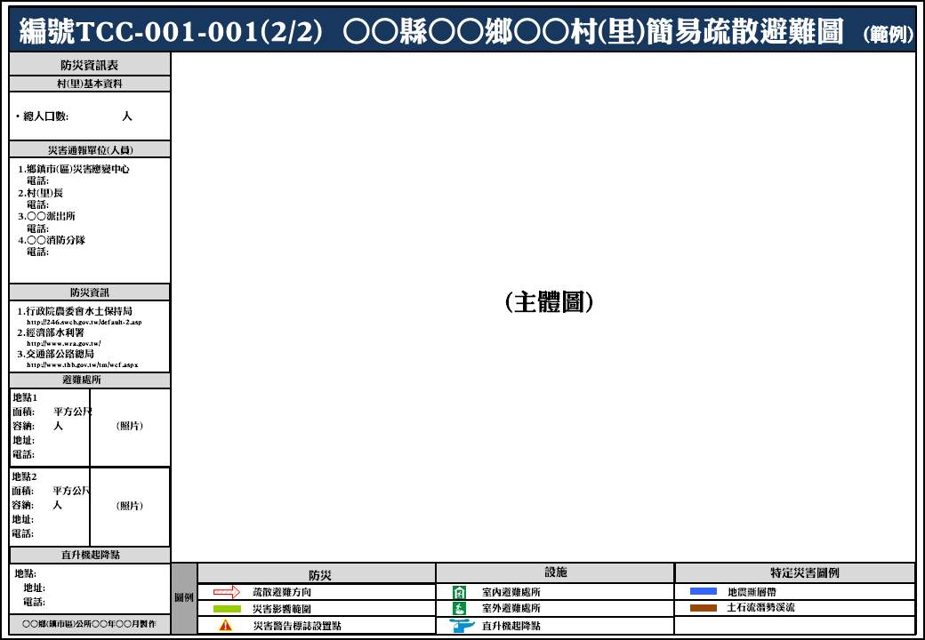
附件2-1 村(里)簡易疏散避難圖(範例)
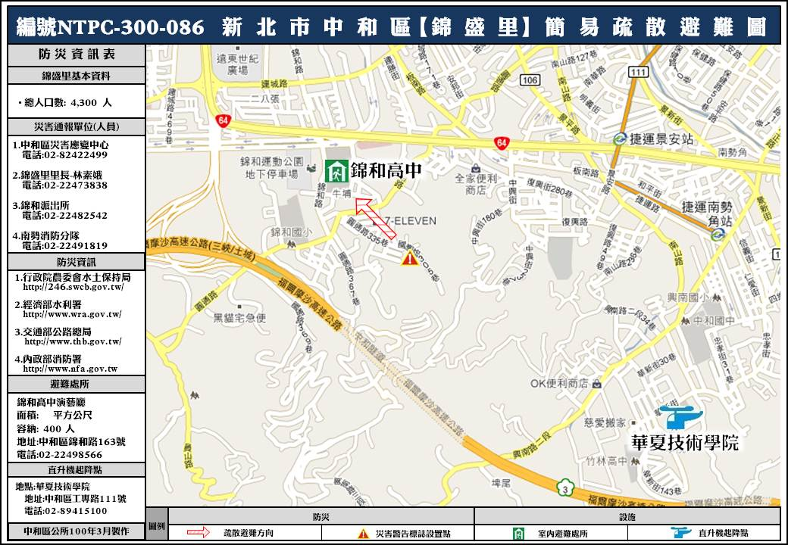
附件2-2 村(里)簡易疏散避難圖(範例)
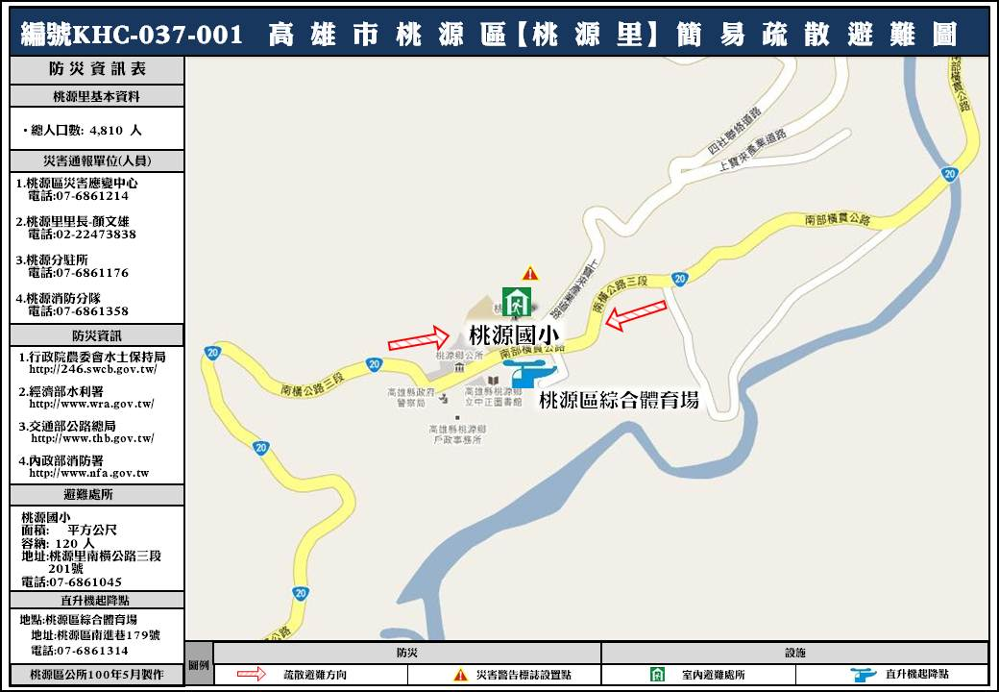
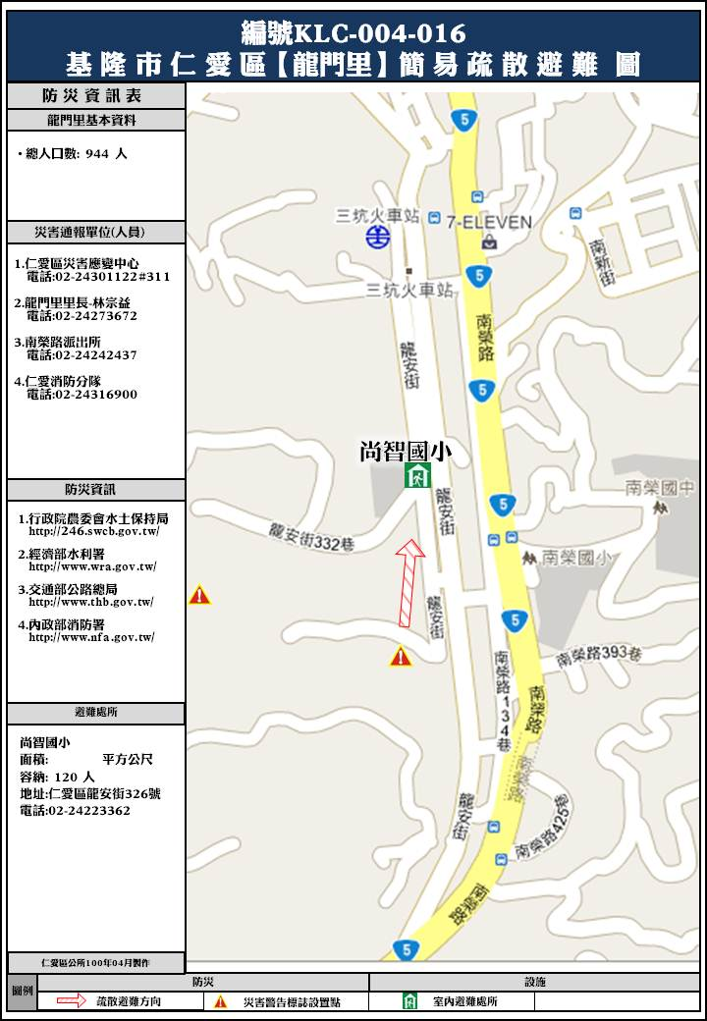
附件2-3 村(里)簡易疏散避難圖(範例)

